HISTORIA – KLASA 5 (18 – 20.05.2020r.)
- Przeczytaj i przepisz proszę temat do zeszytu oraz notatkę (możesz też wydrukować i wkleić do zeszytu).
- Zadania na ocenę dziś nie ma, uzupełniajcie proszę zaległości ☺
TEMAT 1 i 2: POWTÓRZENIE I UTRWALENIE WIADOMOŚCI
„POLSKA PIASTÓW”

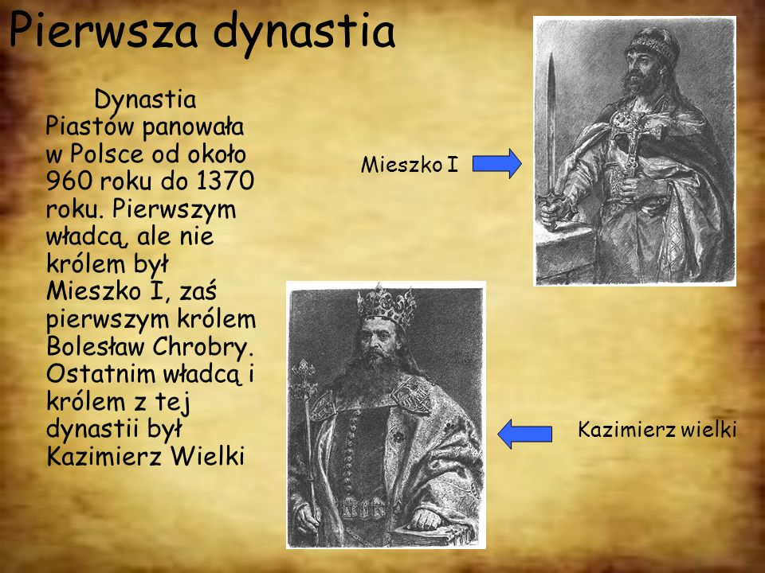
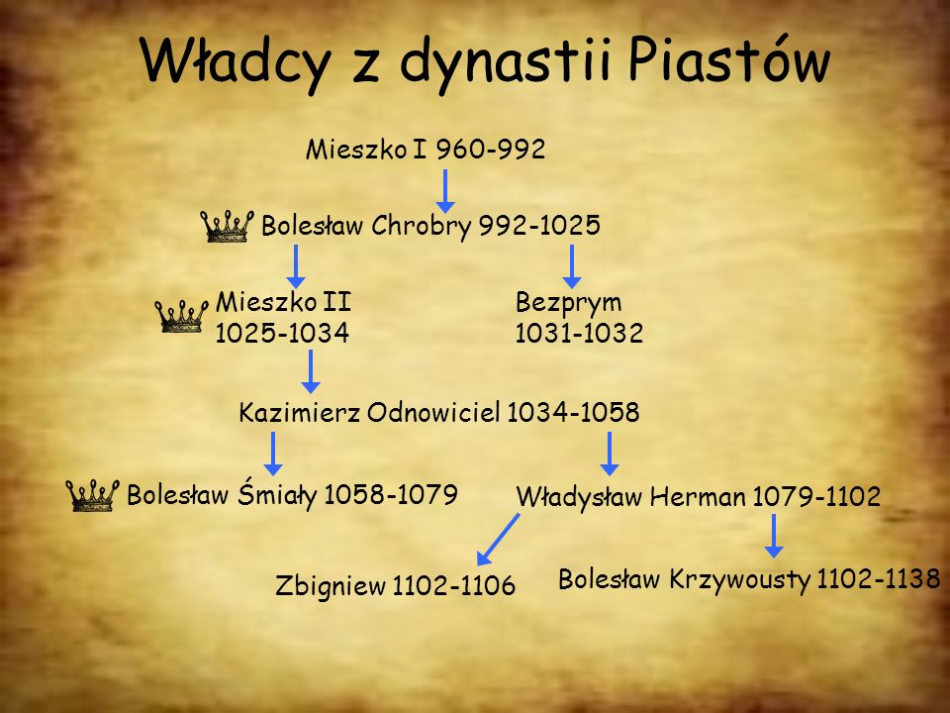
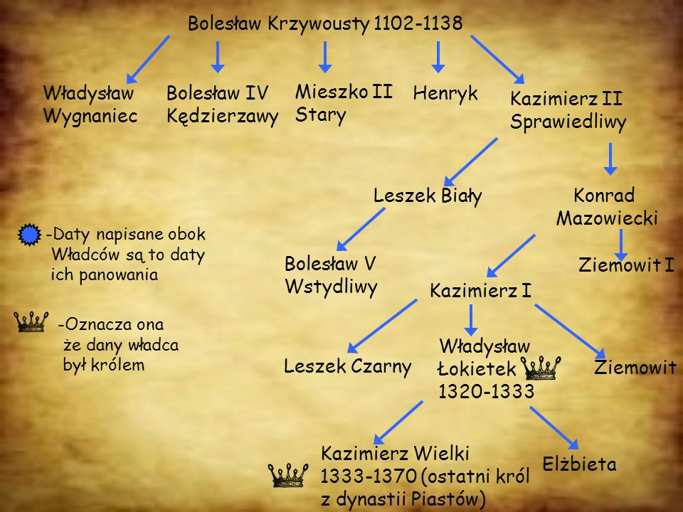
Dla utrwalenia wiadomości o władcach z dynastii Piastów, wejdź na podaną niżej stronę i „pobaw” się układając puzzle.
Ćwicz cierpliwie, a zapamiętasz najwięcej.

https://puzzlefactory.pl/pl/puzzle/graj/ludzie/119280-piastowie

POWODZENIA



